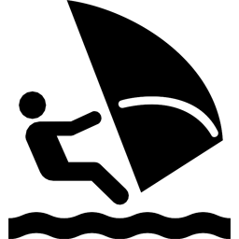
PASS-NAUTIQUE
Circonscription de
Pont de Cheruy

Défini par la note de service du 28-02-2022 relative à l’enseignement de la natation scolaire.
Conformément aux dispositions des articles A.322-3-1 et A.322-3-2 du code du sport, le test Pass-nautique permet l’accès à la pratique des activités sportives mentionnées aux articles A.322-42 et A.322-64 du même code.
ECOLE :
NOM :
PRENOM :
DATE DE NAISSANCE :
LIEU DE NAISSANCE :
Ce test peut être réalisé avec ou sans brassière de sécurité. Il permet de s’assurer que le jeune est apte à : effectuer un saut dans l’eau ; réaliser une flottaison sur le dos pendant cinq secondes ; réaliser une sustentation verticale pendant cinq secondes ; nager sur le ventre pendant vingt mètres, franchir une ligne d’eau ou passer sous une embarcation ou un objet flottant.

Le : / /
Signature Chef(fe) d’établissement Signature Enseignant(e) :

PISCINE INTERCOMMUNALE DE CHARVIEU-CHAVAGNEUX

Circonscription de
Pont de Cheruy
PASS-NAUTIQUE

Défini par la note de service du 28-02-2022 relative à l’enseignement de la natation scolaire.
Conformément aux dispositions des articles A.322-3-1 et A.322-3-2 du code du sport, le test Pass-nautique permet l’accès à la pratique des activités sportives mentionnées aux articles A.322-42 et A.322-64 du même code.
ECOLE :
NOM :
PRENOM :
DATE DE NAISSANCE :
LIEU DE NAISSANCE :
Ce test peut être réalisé avec ou sans brassière de sécurité. Il permet de s’assurer que le jeune est apte à : effectuer un saut dans l’eau ; réaliser une flottaison sur le dos pendant cinq secondes ; réaliser une sustentation verticale pendant cinq secondes ; nager sur le ventre pendant vingt mètres, franchir une ligne d’eau ou passer sous une embarcation ou un objet flottant.
Le : / /
Signature Chef(fe) d’établissement Signature Enseignant(e) :

PISCINE INTERCOMMUNALE DE CHARVIEU-CHAVAGNEUX

